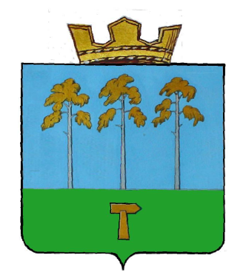
Информационный листок администрации Ножовского сельского поселения Частинского района Пермского края
ВЕСТИ
НОЖОВКИ
№ 11 ноябрь 2019год

12 декабря – одна из самых значимых государственных дат.

Уважаемые жители!
Поздравляю вас с государственным праздником
– Днем Конституции Российской Федерации!
Конституция РФ - главный гарант прав и свобод. Равенство всех перед законом, свобода мысли и слова, свобода совести, права на социальную защиту, образование, медицинскую помощь являются нашими демократическими завоеваниями, и мы должны дорожить ими. Мы все хотим видеть наше село, край и страну мирными и процветающими, развитыми и успешными. А для этого надо помнить не только о правах и свободах, гарантированных Конституцией, но и обязанностях каждого гражданина. Только совместными усилиями мы сможем решить стоящие перед нами задачи по повышению благосостояния людей и стабильности в обществе.
Желаю вам успехов во всех начинаниях, счастья, крепкого здоровья и благополучия!

С уважением глава поселения
– глава администрации Ножовского сельского поселения
С.И.Дурышева

-прошли заседания Совета депутатов, Женсовета, КЧС
- провели День поселения
-установлены дорожные знаки по ул.Полевая
-работники Ножовской библиотеки – музея приняли участие в районной итоговой конференции родительского образования в рамках проекта "Сохраним семью - сбережем Россию", провели конкурс «ЧИТАЙ, СЕМЬЯ – 2019!», литературную гостиную "Славим-женщину-мать".
- в Верх-Рождественской библиотеке провели конкурс для детей "Письма Победы", конкурс детского рисунка «Моя Россия», в рамках краевой акции "Пусть всегда будет мама" оформлена выставка детских рисунков "БУКЕТ МАМИНЫХ УЛЫБОК", приняли участие в межрегиональной Акции по продвижению чтения «Читаем книги Николая Носова»
- в Верх-Рождественском сельском клубе провели посиделки для пенсионеров, День именинника, развлекательную программу для детей и взрослых «Мы семья», караоке- вечеринку для молодежи, юбилейный вечер к 10летию ансамбля «Околицы», молодежные дискотеки.
-работники МУП ЖКХ «Рассвет» устранили порыв по ул.Ленина, ул.Кабакова гора с.Верх-Рождество, заменили насос на водонапорной башне в с.Верх-Рождество, занимались подсыпкой дорог, установкой знаков по ул.Полевая, расчисткой тротуаров.

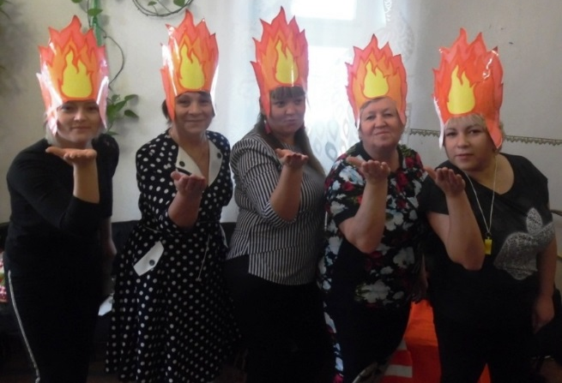

День 9 ноября в нашем ДК был действительно зажигательным. Пять микрорайонов поселения сошлись в увлекательном мероприятии, называемом КВН. Давно не видела наша Ножовка такого зрелищного, яркого, искрометного представления. Год 2019 – год ТЕАТРА и это постарались отразить в своих выступлениях все команды: «Витаминки» м-н Запрудный, «Ну-погоди» м-н Шерстянка, «Спички» - м-н Центральный», «Красные шапочки» м-н «Заречье», «Банда» м-н «Гарюшки».
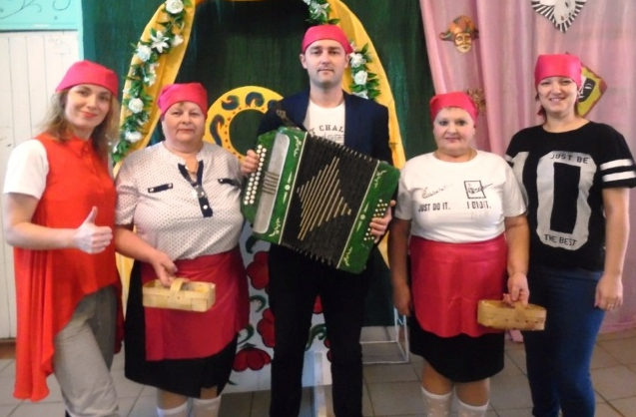
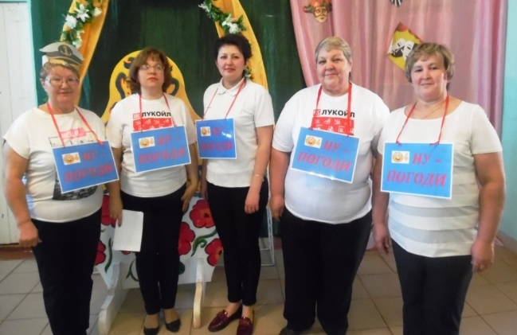
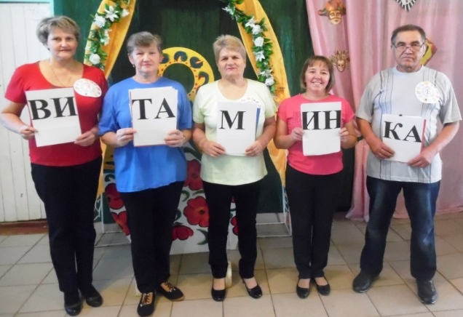
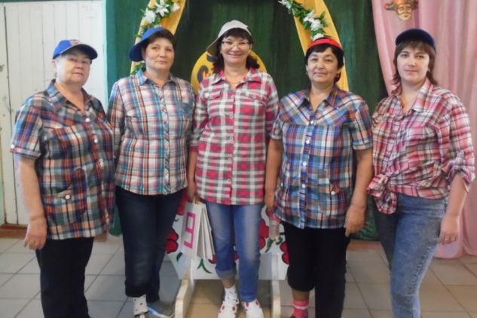
Все команды представили себя в конкурсе «Визитка» и очень тепло встречены были зрителями. Все яркие, сразу видно, что талантами не оделены, неординарные, искрометные.В каждом микрорайоне свои болельщики и конечно же справедливое жюри – всё по - настоящему.В конкурсе вопросов «Биатлон» все команды отвечали быстро, остроумно, что тоже было отмечено жюри и зрителями. У каждой команды оригинальные костюмы, которые менялись с каждым конкурсом. Очень много ярких образов увидели зрители в конкурсе «Театральный». Неповторимы были все, но больше всех аплодисментов получила команда «Витаминки» с образами в исполнении Ивана Глумова и Ольги Дурышевой. Настоящие артисты. Браво! А известная басня в новом варианте в исполнении Натальи Вяткиной и Тамары Головниной из команды «Ну-погоди» также произвела фурор среди зрителей. Команда «Спички» разыграла сценку «Новых русских бабок», исполняли её Наталья Ханжина, Надежда Масленникова и Валентина Завьялова, ну артистки, да и только. Известный дуэт из Замостья: Надежда Жуйкова и Людмила Дурышева как всегда были очаровательны в роли «Красной шапочки» и бабушки. Ну, а «Банда» продемонстрировала сценку «Продам мужа» на 5. Молодцы! Песенный конкурс «Голос провинции» для всех участников также удался на славу. Сколько талантов у нас в селе: частушки, русские и современные песни – всё получилось у наших команд. Очень радует, что в составе команд микрорайонов люди разного возраста. Мы теперь знаем, что объединяет людей – это творчество, энтузиазм и гордость за свой микрорайон. Я конечно же была болельщиком нашего м-на «Центральный» и они оказались на высоте. Молодцы! Во всех конкурсах проявили себя с самой лучшей стороны. Желаем от всех наших жителей успехов в дальнейшем. Мы с вами! Поддерживаем все начинания в любых мероприятиях. Благодарность участникам и организаторам, а также администрации поселения за поддержку в проведении таких ярких мероприятий. Л.Фотина
ВНИМАНИЕ!!! «ОСТОРОЖНО, ТОНКИЙ ЛЁД» Выход на лёд водоёмов опасен для вашей жизни. Помните! Несчастного случая не произойдёт, если строго соблюдать правила поведения на водоёме.

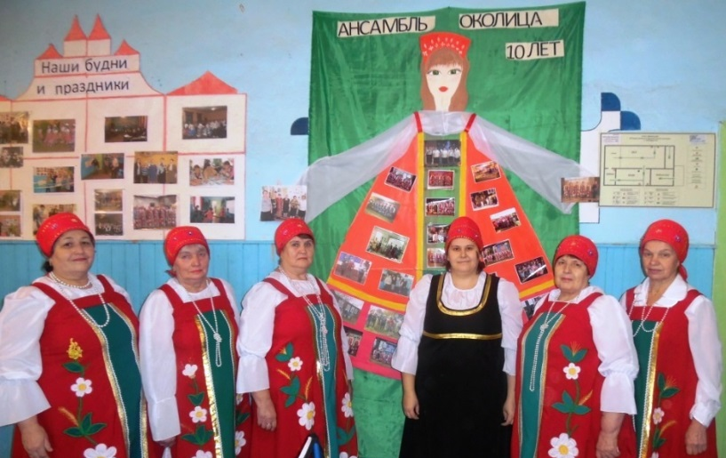
В Верх-Рождественском клубе 16.11.19. состоялся юбилейный вечер, посвященный 10-летию творческого коллектива "Околица". Этот коллектив был создан в октябре 2009 года. За 10-летний период ансамбль успешно выступал на праздниках, на конкурсах в районе и в других территориях. В его репертуаре на сегодняшний день 120 песен, на каждое выступление они разучивают по 2 новых песни. Руководит коллективом Татьяна Алексеевна Козюкова - заведующая клубом.
Ансамбль получил поздравления от Кабуловой Юлии Юрьевны - директора Ножовского ДК, от Кожиной Людмилы Дмитриевны - бывшего председателя совета ветеранов поселения, от Крыловой Валентины Владимировны - директора Верх-Рождественской школы, от Шустовой Людмилы Филипповны - председателя совета ветеранов и совета женщин Ножовского сельского поселения. Участники ансамбля были награждены благодарностями и подарками. Об истории создания и деятельности "Околицы" рассказали Козюкова Т.А. и Бородкина А.В., прочитала любимый стих коллектива Кулагина Таисья Ивановна. С концертными номерами выступили ученики школы, воспитанники детского сада и сами юбиляры. Ведущие Юлия Васильевна Петухова и Анна Владимировна Орлова говорили очень красивые, трогательные слова об участниках "Околицы". Настроение у всех было праздничное, возвышенное, радостное! Пожелали коллективу дальнейших успехов!
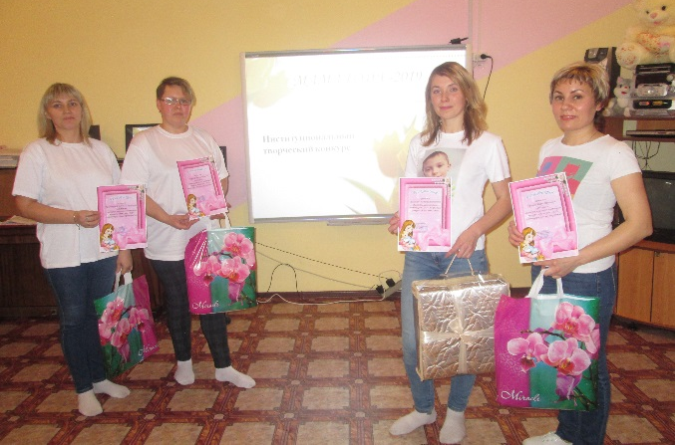

В преддверии Международного праздника «День Матери», в рамках краевой акции «Пусть всегда будет мама!» в Ножовском детском саду был проведен творческий конкурс «Мама года 2019». Главная цель конкурса – укрепление семейных ценностей.
В конкурсе приняли участие четыре очаровательные мамы: Онорина Марина Сергеевна, Орлова Мария Васильевна, Просвирнова Любовь Александровна, Мочалова Наталья Викторовна. Конкурсантки достойно прошли все четыре испытания. Оригинально были представлены визитки конкурсанток. В литературном конкурсе мамы проявили смекалку, показали насколько они эрудированны в художественных произведениях. Весь зал конкурсантки растрогали, когда декламировали стихи о маме. Свои кулинарные способности мамы показали в конкурсе «Гостеприимная хозяйка». А в зажигательном флешмобе мамы показали свою положительную энергетику, пластичность, эмоциональность, чем зажгли весь зал. В этом конкурсе все мамы очень достойно представили себя и свою семью. Проигравших в конкурсе не было. По итогам конкурса абсолютным победителем членами жюри была выбрана Мочалова Наталья Викторовна. В номинации «Мама - креативность» победила Просвирнова Любовь Александровна, в номинации «Мама - эмоциональность» победила Онорина Марина Сергеевна, в номинации «Мама - очарование» победила Орлова Мария Васильевна. Поздравляем наших мам с этой Победой! Этим конкурсом наш коллектив показал, что мамы не только могут заботиться о детях, о семье, о доме, но также они могут развиваться, дарить людям добро, улыбки и позитив! Мы благодарим наших мам за участие в конкурсе и надеемся, что это не последняя ваша Победа!
старший воспитатель Дурышева О.Н.

Пусть эта радостная дата станет для вас рубежом новых перспектив, желанных успехов и стремительного роста. Пусть впереди вас ждут дни, наполненные солнечным светом, заботой близких и поддержкой верных друзей. Здоровья, жизненной силы и энергии, чтобы на своем пути встретить еще не один юбилей!

Лямина Мария Васильевна Спешилова Валентина Алексеенва
Здулин Николай Леонидович Тетерина Надежда Викторовна
Терентьев Николай Алексеевич Лодочников Сергей Михайлович
Орлов Андрей Михайлович Жужгова Екатерина Валерьевна
Соловьева Галина Васильевна Некрасова Марина Александровна
Лодочников Михаил Николаевич Винокуров Сергей Васильевич
Бязрова Ирина Сергеевна Соловьева Надежда Александровна
Колчина Анна Фотеевна Ханжина Александра Васильевна
Бобылев Михаил Александрович Бородкина Александра Васильевна
Лямина Татьяна Владимировна Орлова Вера Николаевна
Плотникова Раиса Нифоновна Богданова Евгения Васильевна
Овчинникова Любовь Александровна Тутаева Любовь Николаевна
Сливницина Наталья Владимировна Просвирнова Любовь Александровна
Искакова Людмила Исламгалиевна Петунин Александр Витальевич
Дурышева Анастасия Владимировна Токарева Наталья Васильевна
Тебенькова Татьяна Ивановна Балакина Ольга Михайловна

С уважением администрация поселения
Совет ветеранов микрорайона «Центральный» поздравляет с Днем рождения в ноябре:
Кучукбаеву Назмию, Санникову Ирину Викторовну, Тулякова Михаила Константиновича

Пусть в душе живут мир и гармония, в сердце – добрые воспоминания, рядом – близкие люди, любимые. В доме – радость, тепло, понимание. В жизни счастье и благополучие.
Позади- счастливое прошлое, впереди – все самое лучшее!

Уважаемые жители поселения!

Срок уплаты налогов за 2018 год (транспортного, земельного, имущественного) истёк 1 декабря 2019 года. Просьба к жителям поселения срочно оплатить налоги в срок до 10 декабря. По возникающим вопросам обращаться в налоговый орган по телефону: 2-12-51 (с.Частые) Уплатить налоги можно любым удобным для вас способом: через терминалы отделений ПАО «Сбербанк России» по индексу документа, а также с помощью электронного сервиса на сайте ФНС (www.nalog.ru): «Заплати налоги» или «Личный кабинет налогоплательщика для физических лиц».
МУП ЖКХ «РАССВЕТ» информирует и напоминает жителям, о своевременной оплате за холодное водоснабжение. Особенно напоминает должникам. Многие получили предварительные до судебные уведомления. Если жители не оплачивают данную услугу, ЖКХ «Рассвет» не сможет оплатить за эл.энергию, которая используется для работы водонасосов, налоги, обновить и дополнить свою материально- техническую базу (каждый из вас пользуется водой каждый день и оплата за нее должна быть ежемесячная).
ЧАСЫ РАБОТЫ С 8.30 ДО 17.00. ОБЕД С 12.00 ДО 13.00. тел. для справок 2-31-80.
ТРЕБОВАНИЕ ВСЕМ ДОЛЖНИКАМ
ОПЛАТИТЬ ЗА ХОЛОДНОЕ ВОДОСНАБЖЕНИЕ ДО 1 ДЕКАБРЯ 2019 ГОДА.

30 ноября Совет женщин в Ножовской сельской библиотеке организовал и провёл мероприятие "Славим женщину- мать" Живое и близкое, непринужденное и волнующее общение! Женщины-матери, наделенные особым вниманием и статусом мамы, прожили сегодня еще один счастливый и незабываемый день! В их адрес звучали самые теплые слова. От имени Совета женщин они получили сердечки с памятными высказываниями о матери. Читали трогательные до слез стихи разных авторов. Наслаждались любимыми песнями в исполнении Бобылевой Ольги Геннадьевны. Послушали песню о матери на слова Елены Усковой в записи автора музыки Стаса Пенявского. Сами пели песни и смотрели смешные музыкальные видеоролики. Делились своими воспоминаниями многодетные матери, рассказывали интересные случаи из семейной жизни, о трудных послевоенных годах, о своих родителях.Светлана Леонидовна Юдина провела мастер-класс "Оберег для моей семьи" - сделали куклу-оберег из ниток и нарядили её. Мероприятие запомнится надолго всем, кто в нем участвовал! Его подготовили члены женсовета Бобылева А.Н., Шустова Л. Ф., Юдина С.Л., Масленникова Н.М. совместно с работниками библиотеки-музея и Дома культуры. Спасибо женсовету, библиотекарю Валентине Ивановне Завьяловой, хормейстеру Ольге Геннадьевне Бобылевой за проведение такого праздника, и всем, кто в принимал участие.
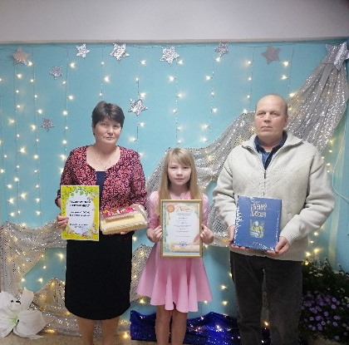
В Ножовской сельской библиотеке прошло мероприятие, которое подготовили работники библиотеки "Читай семья". От нашего поселения выступала семья Лесниковых Сергея Васильевича и Елены Павловны с внучкой Алиной. Всего участвовало четыре семьи из Бабки, Частых, Шабуров. Все семьи очень тщательно подготовились, подготовили презентации, отвечали на вопросы, поделились, какие любимые книжки любят читать.
Жюри, а его представили глава поселения Дурышева Светлана Ивановна, директор ЦБС Юдина Любовь Ивановна, зам.главы администрации района Садилова Яна Валерьевна, каждый конкурс оценивали по пяти-бальной системе. В итоге с отрывом в один балл победила семья Зелениных из Бабки. Все получили благодарственные письма, денежные сертификаты, книги и сладкие призы. Спасибо всем, кто принял участие в конкурсе и зрителям, которые пришли поддержать своих конкурсантов. Особая благодарность нашим библиотекарям Бобылевой Алевтине Николаевне, Завьяловой Валентине Ивановне, а также главе администрации поселения Дурышевой Светлане Ивановне и директору ЦБС Юдиной Любовь Ивановне, которые поддерживают все начинания нашей библиотеки.

2 декабря отметил свой 50-летний юбилей
Сергей Васильевич Фотин.
Мы все родственники, поздравляем его с этим замечательным событием.
Ты у нас крутой мужчина, дети –радость для тебя.
Обожает, любит, ценит тебя дружная семья.
Ты за всё у нас в ответе: за жену и за детей. Ты у нас, Сережа, гений. Ни о чем не сожалей.
Пусть здоровье крепким будет, важен ты для всей родни.
Благополучия желаем, счастья, веры и любви! С ЮБИЛЕЕМ!
С уважением семьи:
Л.Фотиной, Н. и А. Ханжиных, О Журавлевой, С. и М. Климиных, А. и С.Фотиных

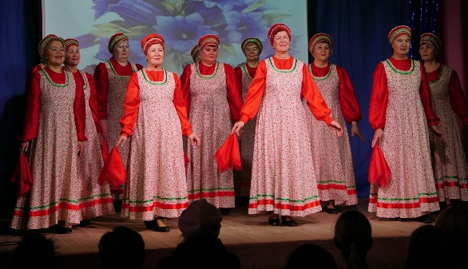
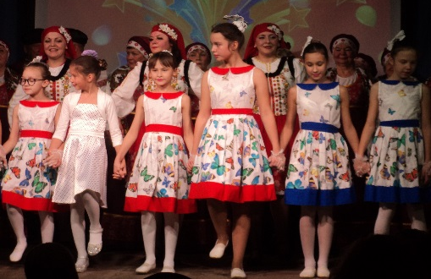
Театр танца
"Созвездие"
23 ноября Ножовский Дом культуры гостеприимно распахнул двери перед заслуженным коллективом театра танца "Созвездие" из с.Частые. Коллектив, возглавляемый Лилией Мартынюк, для наших односельчан приготовил феерическую программу " В вихре танца". И действительно это был настоящий вихрь. Овации не смолкали на протяжении всего концерта. Дети и взрослые сменяли друг друга, а какое разнообразие костюмов! Частинская кадриль - это уникальный танец, это - фишка нашего района! Молодцы! Спасибо Лилии Мартынюк и всем коллективам за наше прекрасное настроение! Концерт прошел на одном дыхании. Жалко было расставаться, но концерт окончен, будем ждать следующего раза. Огромное спасибо всем коллективам за праздник, который вы нам подарили к Дню матери!!! Красивые фото праздничного концерта театра танца "Созвездие" можно посмотреть по ссылке https://vk.com/album-38088288_268563667. Наслаждайтесь красотой танца и костюмов!
Впереди самый яркий и всеми любимый
семейный праздник " НОВЫЙ ГОД".
Администрация Ножовского поселения предлагает жителям для создания новогоднего настроения, на территории поселения, во всех селах украсить свои придомовые территории и детские площадки. На базарной площади в с.Ножовка будет установлена поселенческая новогодняя елка. Предлагаем жителям принять участие в ее украшении (мишура, игрушки, гирлянды, игрушки своего творения).Также объявляется благотворительная акция" "ДАВАЙ ДАРИТЬ". Цель акции: подарить подарки детям из малообеспеченных семей, семей, оказавшихся в сложной жизненной ситуации, всего Ножовского поселения. Предлагаем подарить детям радость в виде новогодних подарков. Подарки можно приносить в администрацию поселения. Все подарки будут подарены детям на Новогодней поселенческой елке или доставлены по домам Дедом Морозом и Снегурочкой. ПРИГЛАШАЕМ ВСЕХ ПРИНЯТЬ УЧАСТИЕ В ПРЕДНОВОГОДНЕЙ ПОДГОТОВКЕ К ПРАЗДНИКУ.
Внимание поселенческий конкурс «Новогодняя игрушка 2020»
Номинации «Символ года- 2020», «Снеговик», «Новогодняя гирлянда», «Самая оригинальная новогодняя игрушка». Работы принимаются с 3 по 17 декабря по адресу: с.Ножовка ул. Ленина, 58, все вопросы по тел.2-38-22 Ножовская сельская библиотека – музей,
с 11-00 до 18-00 ч. суббота с 11-00 до 16-30 Выходной воскресенье
Все конкурсные работы украсят главную ёлку нашего поселения
РАЙОННЫЙ МУЖСКОЙ ТУРНИР ПО ВОЛЕЙБОЛУ
«НА ПРИЗ ГЛАВЫ НОЖОВСКОГО ПОСЕЛЕНИЯ»
ВПЕРВЫЕ В НОЖОВСКОМ ПОСЕЛЕНИИ НА БАЗЕ НОЖОВСКОЙ СРЕДНЕЙ ШКОЛЫ, 14 ДЕКАБРЯ В 11.00 СОСТОИТСЯ РАЙОННЫЙ МУЖСКОЙ ТУРНИР ПО ВОЛЕЙБОЛУ " НА ПРИЗ ГЛАВЫ НОЖОВСКОГО ПОСЕЛЕНИЯ".
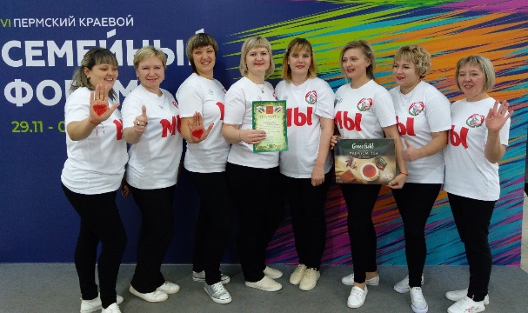
Приглашаем юношей и мужчин Ножовского поселения принять в нем участие, по формированию команды (нужно 8 человек) и организации тренировок обращаться к Винокурову Фёдору ученику 10 класса НСШ.
ПОЗДРАВЛЯЕМ ПОБЕДИТЕЛЕЙ.
30 ноября родительская агитбригада Ножовской средней школы представляла Частинский район на Краевом Семейном Форуме, на зональном конкурсе родительских агитбригад. И СТАЛА ПОБЕДИТЕЛЕМ В НОМИНАЦИИ "РОДИТЕЛЬСТВУ СТОИТ УЧИТЬСЯ". ПОЗДРАВЛЯЕМ УЧАСТНИКОВ - РОДИТЕЛЕЙ НСШ !!! ТАК ДЕРЖАТЬ!!!

